# Viščiukų broilerių skerdenų ir gabalų pardavimo vidutinės didmeninės (gamintojų) kainos Lietuvos įmonėse EUR/100 kg (be PVM) 2020 m. 35–38 sav.

2020 m. 35–38 sav. (2020 m. rugpjūčio 24–rugsėjo 20 d.)

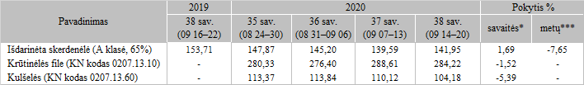

*lyginant 2020 m. 38 savaitę su 37 savaite  
**lyginant 2020 m. 38 savaitę su 2019 m. 38 savaite

Pastaba: vidutinės kainos skaičiuojamos svertiniu būdu

Šaltinis: ŽŪIKVC (LŽŪMPRIS)